「冷壓初榨」到底是什麼意思？無毒專家：我家不吃沙拉油的原因是.
白佩玉 - 真食物的生活家 About
撰文者白佩玉
2回應
油的生產製造是很大的學問，我們的老祖宗很早就知道如何從動物和植物中取得油脂，然而隨著油品種類越來越多，挑選的難度也愈發困難。自從油品風暴之後，我最常被問到兩個關於油的問題是：「油罐上標示的『冷壓初榨』到底是什麼意思？」以及「需要在家自己炸豬油嗎？」
動物油脂，必須靠熬煮或慢煎來提煉，婆婆媽媽大都知道怎麼處理，而我家因為不使用豬油，所以很抱歉，這部分沒有辦法提供建議。至於植物油，我以大家自幼熟悉的麻油和沙拉油為例，前者是以壓榨法來取得芝麻的油脂，後者是以化學溶劑法來取得大豆的油脂。
要榨取麻油之前，需先選取優質芝麻，經過蒸熟再炒乾，這樣可提高出油率。以往這個步驟必須講究火候，不可貪快而使用過大的火，否則會焦黑變味，萬一炒得不夠則會導致麻油香氣不足，所以製油師傅的焙炒經驗很珍貴。如今，製油工廠使用可定時、可控溫的機器翻炒，品質幾乎都能做到穩定。
完成炒的步驟後，必須施以重力擠壓，這是榨油的最重要關鍵。我所看過的壓榨方法，榨油工廠將芝麻擠壓成一個個直徑約45公分的大圓餅，以油紙包裹著，外圈用鐵箍固定住，大約二、三十個芝麻大圓餅排成一長條，然後開啟機器，用重壓去擠出芝麻的油脂。從蒸、炒、壓的流程走來，雖然動力從以往的獸力、人力改為機械，但原理差異不大，都還算天然，所得到的油脂也是安全的，包括花生油也是循類似模式來處理。
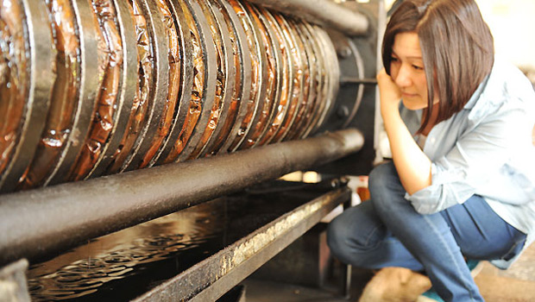
photos放大顯示
同樣是壓榨，還是有分別。隨著機器的重力和速度，造成的溫度會不同，當重力越大，出油速度越快，溫度也越高，但這會影響油的品質。熱壓是指溫度超過攝氏200度以上，出油快但容易有耗味，且能保存的時間較短；冷壓是將溫度控制在攝氏60至80度之間，Omega脂肪酸較好，穩定度和營養度較高，可以保存較久，但生產時所耗費的時間成本大很多，價格自然比較昂貴。如果用「慢工出細活」來形容冷壓的過程，其實相當貼切。
第一遍榨油所得到的油品，就稱為初榨。榨過的芝麻、花生或橄欖，都還有殘餘價值，工廠大都會再加一點油，榨第二遍、第三遍……第N遍，可以想見，初榨的品質和營養素當然最頂級，越後來榨得的油就越差囉！
相對於壓榨法，植物油還有一種提煉方式，就是溶劑萃取法。在提油過程中，加入化學溶劑浸泡原料把殘油取出，然後再用方法把溶劑揮發掉，當然這潛在著溶劑殘留的問題。
基本上，油量多的種子和果實可以用壓榨法來取油，例如橄欖油、芝麻油等；至於油量少的種子，就得靠化學溶劑法來取油，例如大豆沙拉油。
大豆沙拉油是用大豆為原料，以正己烷萃取後再加以精製，經過脫膠（脫去磷脂質）、脫酸（脫去游離脂肪酸）、脫色（脫去大豆原色）、脫臭（脫去化合物異味）等步驟，再用加熱分離法把正己烷去除，才得到清澄的沙拉油。大豆沙拉油要擔心的，除了溶劑殘留問題，還要考慮原料是否為基改作物，以及廠商是否把其他油混入出售。
基本上，我對化學溶劑法取得的油有疑慮，所以不購買也不使用。我會盡量購買冷壓初榨的油品來烹調，希望帶給家人更多保障。（出處）

作者簡介_白佩玉
【無毒•無二 真食物的生活家】 創辦人。
秉持初衷堅持健康飲食的道路，協同具有共同理念的生產者，用母親撫育孩子的心，找尋『真食物』。從最初開創的商品吉品無毒蝦，又發展出產銷履歷的無毒水產﹔順應自然、回歸傳統古早飼養方式的無毒雞、無毒豬系列產品﹔堅持無添加、原味重現的無二系列食品，以及符合環保概念、方便吃、簡單食、無負擔快速享用的心機系列食品。
由於社會結構的改變，擔憂長期的不當外食造成身體負擔，大力倡導在家料理才能夠吃得安心，吃「真食物」決定我們的人生是否健康長壽，唯有從現在開始改變飲食習慣，還有機會選擇未來的生活方式

